

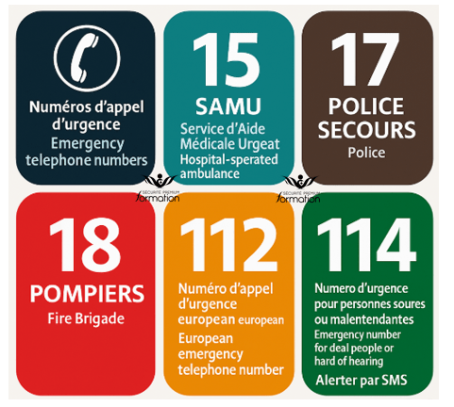



PERMAMENCE DE PSYCHOLOGUE AU LYCEE
ESPACE PARENTHESE AU LYCEE

Des numéros d’écoute anonymes et gratuits
• 3114 : Numéro national de prévention suicide (7 jours sur 7 – 24 heures sur 24)
• SOS amitié : 09 72 39 40 50 (7 jours sur 7 – 24 heures sur 24) ou tchat (7 jours sur 7 – de 13h à 03h)
• Fil santé jeunes : 0 800 235 236 (7 jours sur 7 – 9 h à 23h) ou tchat (7 jours sur 7 – de 9h à 22h)
• Allô enfance en danger : 119 (7 jours sur 7 – 8h à 02h) ou tchat
• Écoute Famille Unafam : 01 42 63 03 03 (du lundi au vendredi, 9h à 13h et 14h à 18h).

